Приложение №1

Модель трех вопросов

Что мы знаем? | Что мы хотим узнать? | Где мы можем узнать?
- Хлеб продается в магазине. (Поля К.)  - Чтобы хлеб попал в магазин, задействовано много людей. (Андрей С.)  - Мама дома печет хлеб в хлебопечке, духовке. (Тоня)  - Хлеб бывает белый и черный. (Мирон)  - Хлеб пекут на хлебозаводе. (Николь) | - Почему говорят «Хлеб всему голова»? (А.А.)  - Почему нельзя крошить хлеб и им бросаться? (Андрей С.)  - Откуда возник хлеб? (Андрей Л.)  - Откуда берётся в детском саду? (Илья)  - Как он попадает к нам на стол? (Мирон)  - Кто выращивает и делает хлеб? (Нихат)  - Что надо, чтобы вырастить хлеб? (Артём)  - Как растили хлеб раньше? (Катя)  - Из чего делают муку? (Поля М.)  - Как готовится тесто? (Настя)  - Что можно сделать из муки ещё? (Ксюша Ст.)  - Как пекут хлеб? (Стеша)  - Какие еще есть крупы? (Элина)  - Как работает мельница? (Андрей С.)  - Что можно приготовить из черствого хлеба? (М.А.) | - Сходить на экскурсию на хлебозавод. (А.А.)  - Спросить у родителей. (Аслан)  - Посмотреть в Интернете. (Андрей Л.)  - Спросить у воспитателя. (Алёша)  - Провести опыты. (Артём)  - Посмотреть в книгах, энциклопедиях. (Василиса)

Приложение №2

Фиксирование результатов экспериментирования

 | 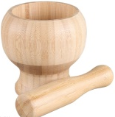 |  | 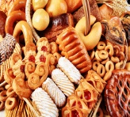

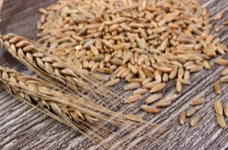  Рожь | 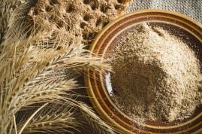 |  | 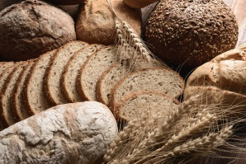
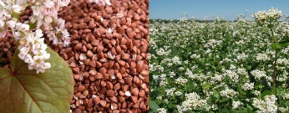  Гречиха | 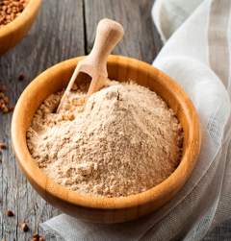 | 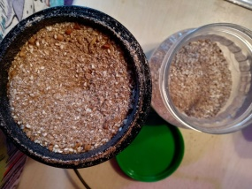 | 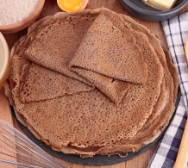  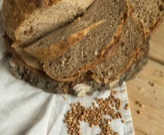  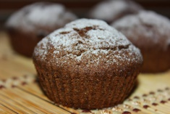
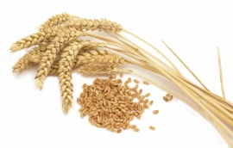  Пшеница | 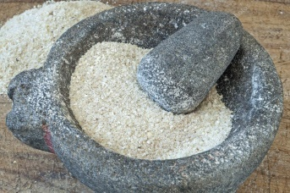 | 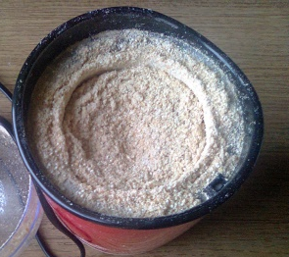 | 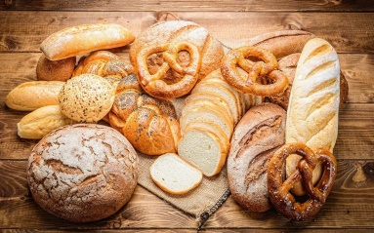

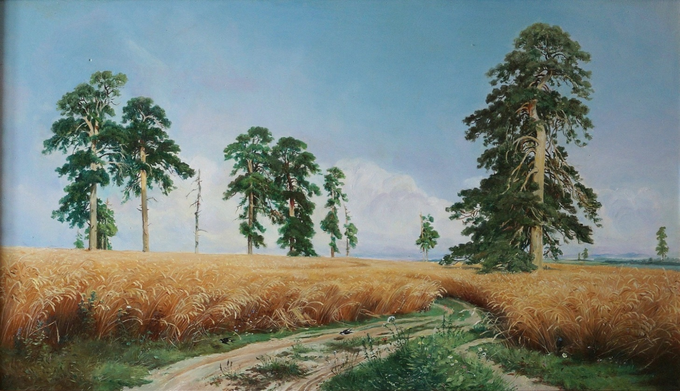
Приложение №3

И.И. Шишкин (1832-1898)
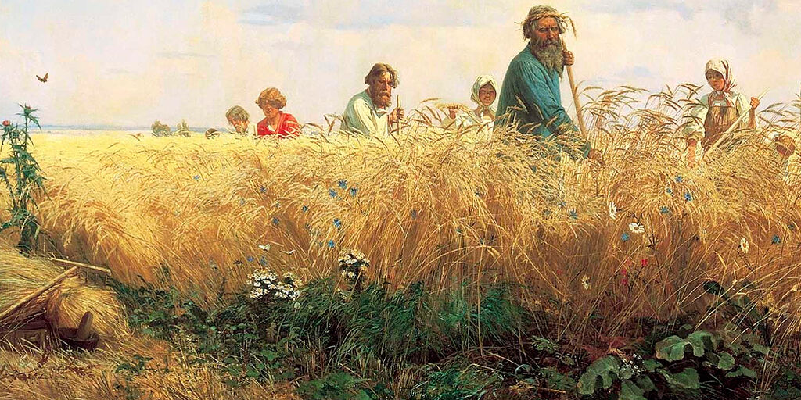
Рожь. 1878

Г.Г. Мясоедов (1834-1911)
Страдная пора (Косцы). 1887

Приложение №4

Пословицы про хлеб

- Хлеб – всему голова.
- Без хлеба куска везде тоска.
- Без хлеба сыт не будешь.
- Будет день – будет и хлеб.
- Была бы мука да сито, и сама б я была сыта.
- Горькая работа, зато сладок хлеб.
- Гречневая каша – матушка наша, а хлебец ржаной – отец наш родной.
- Доплясались, что без хлеба остались.
- Если хлеба ни куска, так и в тереме тоска.
- Из одной муки хлеба не испечешь.
- Калач приестся, а хлеб никогда.
- Не хлебом единым жив человек.
- Покуда есть хлеб да вода все не беда.
- Пот по спине – так и хлеб на столе.
- Сытый считает звезды на небе, а голодный думает о хлебе.
- У кого хлебушко, у того и счастье.
- Хлеб – батюшка, вода — матушка.
- Хлеб в человеке – воин.
- Хлеб вскормит, вода вспоит.
- Хлеб да вода – молодецкая еда.
- Хлеб – кормилец.
- Хлеб на стол, и стол – престол.
- Хлеба ни куска, и стол – доска.
- Хлеб наш насущный: хоть черный, да вкусный.
- Хлеб ногами топтать – народу голодать.
- Хлебом люди не шутят.

Приложение №5

Схемы (примеры) постройки гаража из деревянного конструктора

Схемы (примеры) постройки гаража из лего-конструктора
